L’ATTRITO

SCOPO DELL’ESPERIMENTO:
Volevamo sperimentare se l’attrito varia in base alle superfici e in base al peso del corpo trascinato.

MATERIALE E METODI:
Abbiamo usato 5 libri uguali, una bilancia elettronica, tre dinamometri: uno da 500, uno da 1000 e uno da 2000 e un foglio di carta da tappezzeria.
Abbiamo trascinato un libro sul pavimento con il dinamometro da 500. Poi abbiamo trascinato, due, tre, quattro e cinque libri cambiando il dinamometro quando si superava la sua capacità di misura. Abbiamo pesato i libri e abbiamo calcolato il peso medio. Per ultimo abbiamo trascinato i libri sulla carta da tappezzeria.
I dati relativi al peso e all’attrito sono stati riportati in una tabella.

RISULTATI e CONCLUSIONI:

Dalla tabella e dal grafico si può confrontare la forza d’attrito nelle due diverse condizioni.

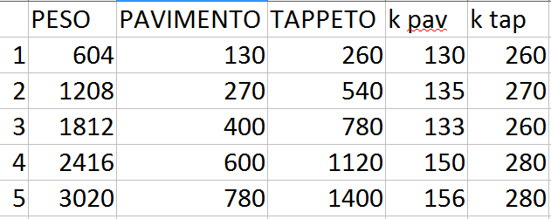

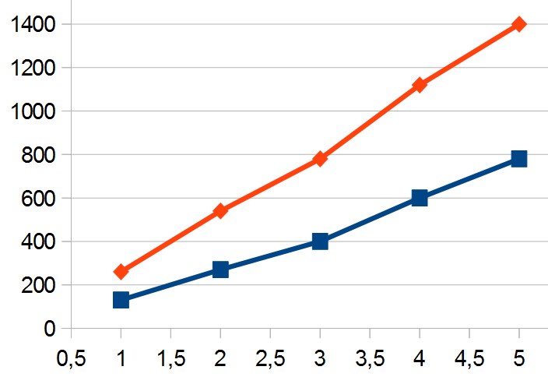

Abbiamo verificato che l’attrito su una superficie ruvida e asciutta è maggiore rispetto a quello su una superficie liscia.
Non si tratta esattamente di una proporzionalità diretta in quanto i grafici non sono semirette precise e le k non sono proprio costanti. Le cause di questi errori possono essere dovute a diversi fattori: errori di lettura sul dinamometro, i tre dinamometri potevano avere errori di taratura, ci sono state difficoltà nel trascinare i libri senza strappi, l’approssimazione nel peso dei libri.

